FRANCESCO LUONGO – Vicepresidente MDC - Movimento Difesa del Cittadino (MDC)
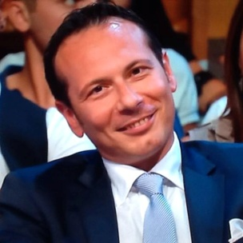
Nato il 23 novembre 1972, avvocato dal 2001, cassazionista, è attivo da sempre nel settore dei diritti civili e nella tutela dei cittadini, maturando nel tempo una grande esperienza nel diritto dei consumatori. Entra a far parte di MDC nel 1999 in qualità di responsabile della sede di Benevento, e inizia a curare per l’associazione le problematiche giuridiche legate a finanza, gestione del credito, servizi a rete (energia, servizi idrici, comunicazioni elettroniche e postali), al diritto d'autore, nonché i rapporti con le Authorities indipendenti di regolazione. Giornalista pubblicista dal 1996, collabora con numerose testate giuridiche, ha fondato e diretto il quotidiano online www.frodialimentari.it.
Attività
Nel 2013 è nominato Vicepresidente Nazionale del Movimento Difesa del Cittadino (MDC), associazione a tutela dei cittadini e dei consumatori, e dal 2014 è consigliere della Fondazione UNIREC Consumatori tra imprese a tutela del credito e debitori al fine di monitorare i servizi di gestione e recupero, oltre che promuovere un’adeguata informazione ai cittadini, predisponendo la conciliazione extragiudiziale per dirimere eventuali controversie.
E’ stato membro del Comitato di Consultazione degli Utenti presso Terna spa e, dal 2013, al Tavolo di lavoro istituito dalla CONSOB su nomina del Consiglio Nazionale dei Consumatori ed Utenti. Conciliatore presso la Camera di Conciliazione e Arbitrato della CONSOB, è anche mediatore.
Dal 2008 è componente del Gruppo di Coordinamento nello Sportello del Consumatore istituito dall'Autorità per l’Energia Elettrica ed il Gas. Nel 2011 è stato nominato nel Tavolo Tecnico in materia di qualità e carte dei servizi di comunicazioni presso l’Autorità per le Garanzie nelle Comunicazioni.
È anche consulente e docente per la formazione professionale in aziende ed organismi no-profit, ha pubblicato tra l'altro: “Vendite a distanza e fuori dei locali commerciali: i diritti che verranno”, una guida per i consumatori sulle nuove garanzie nei contratti a distanza, nell’e-commerce e nella vendita porta a porte.

